

Universitatea Tehnică “Gheorghe Asachi” din Iaşi

FACULTATEA DE AUTOMATICĂ ȘI CALCULATOARE

ELECTRONICĂ DIGITALĂ
proiect

Tema: CONVERTOR BINAR-GRAY

Studenţi: Ghidescu Dragoș Ioan
Ostaci Ionuț
Grupa : 1208B
Coordonator:
Asist. Drd. Marius Obreja

2026

1. Specificaţiile proiectului:
CONVERTOR BINAR-GRAY
Sa se implementeze un convertor de cod Binar- Gray de 8 biti pentru valoarea aplicata la portul de intrare A. Valoarea binara si rezultatul C va fi afisat prin LED-urile placii de dezvoltare BASYS 3. Descrierea convertorului se va face in limbaj VHDL in modul flux de date.
Implementarea proiectului va fi facuta printr-o descriere comportamentala
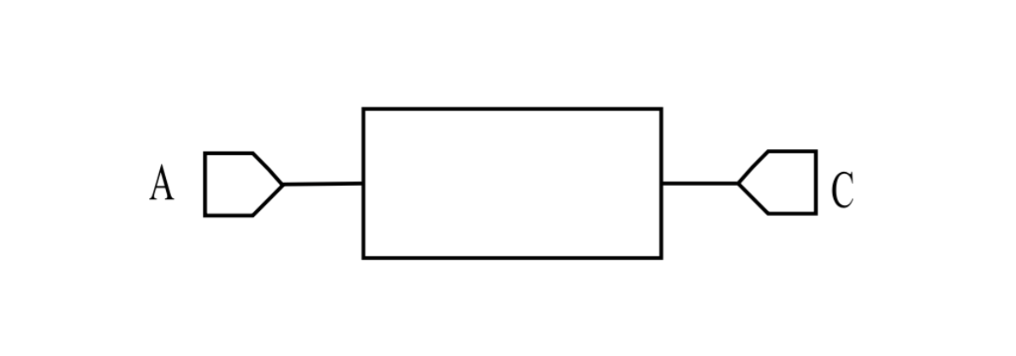
Fig. 1 schema bloc a convertorului BINAR-GRAY
Fisierul bitstream rezultat in urma procesului de implementare va fi verificat utilizand placa de dezvoltare BASYS3.
2. Convertor Binar-Gray
Convertorul Binar-Gray are urmatoarele functionalitati:
- Realizeaza transformarea unui numar binar de 8 biti in cod Gray folosind algoritmul:
- G(7)=B(7)
- G(i)=B(i)⊕B(i+1) pentru i=6-0
- Switches (0-7): Introducerea datei binare
- Switch (15/Load): Permite sau blocheaza actualizarea valorii Gray.
- Buton (Center): Generarea manuala a semnalului de ceas pentru realizarea conversiei.
- LEDs (0-7): Afiseaza valoarea binara curenta.
- LEDs (8-15): Afiseaza rezultatul conversiei in cod Gray.
- 7-Segment Display: Afiseaza echivalentul zecimal al intrarii binare (folosind un decodor BCD si multiplexare temporala).

3. Metoda de implementare
Pentru implementarea acestui modul s-au folosit programul de sinteza Vivado si limbajul VHDL. Implementarea proiectului a fost facuta printr-o descriere comportamentala. S-a proiectat entitatea binary_to_gray. Aceasta are mai multe ”procese”:
- Proces de conversie BCD: Transformă valoarea de 8 biți în trei cifre individuale (unități, zeci,sute) utilizând operatori de diviziune și modulo.
- Divizor de frecvență: Un numărător pe 20 de biți care generează semnalul de selecție pentru multiplexarea display-ului.
- Multiplexor segmentat: Selectează pe rând digitul ce trebuie activat și trimite codul corespunzător către decodor.
- Decodor 7-segmente: Un bloc de tip case care transformă valoarea binară a unei cifre în semnalele necesare aprinderii segmentelor.
- Registru de conversie: Un proces sensibil la clk_ext care execută algoritmul Gray doar când load este activ ('1')

Fisierul bitstream creeat de programul Vivado a fost testat cu ajutorul placii BASYS 3 Artix-7 xc7a35tcpg236-1.

4. Descrierea (scurtă) a sistemului de dezvoltare BASYS 3
Placa de dezvoltare BASYS 3 este un circuit de dezvoltare complet si ready-to-use bazat pe ultimele Artix-7 Field Programmable Gate Array(FPGA) produse de Xilinx. Cu o mare capacitate de FPGA si cu o colectie de porturi USB, VGA si altele, placa de dezvoltare BASYS 3 permite proiectarea unor design-uri variate, atat circuite introductorii combinationale, cat si circuite secventiale complexe ca procesoarele si controllerele embedded.

5. Editarea fişierului VHDL
-----------binary_to_gray.vhd(TOP MODULE)-------------
- Entitatea binary_to_gray:

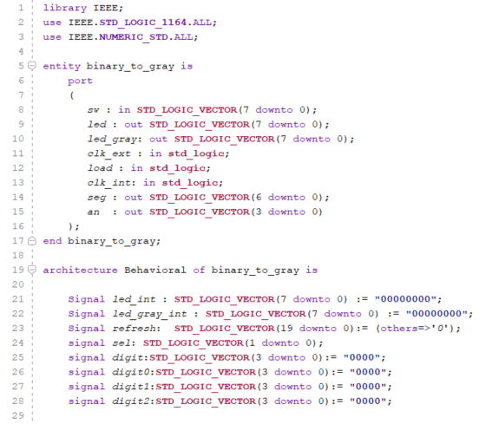

- Conversie binar-zecimal
Vectorul sw(7 downto 0) -> 3 vectori binari (3 downto 0)[digit0, digit1, digi2] reprezentand fiecare cifra a numarului .Pe 8 biti maximul este 2^8-1=255, de aceea am utilizat doar 3 vectori si ulterior aprins doar 3 display-uri.
Pntrru conversie din vector de biti -> integer -> unsigned -> vector de biti am folosit functiile din biblioteca IEEE.NUMERIC_STD.ALL (to_unsigned si to_integer).
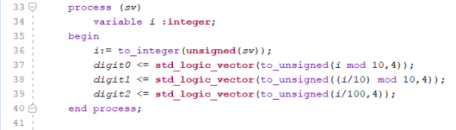
- Divizor de frecventa
Este utilizat pentru a afisa cifrele pe display .Frecventa interna a placutei, de 100MHz, este prea mare. Drept consecinta curentul nu avea suficient timp sa parcurga segmentele de display in 5 ns (jumatate de perioada a clock-ului intern, factorul de umplere fiind 50%).
Am implementat un divizor de frecventa din 100MHz in 100MHz/2^20.
Rezultatul este 95Hz : frecventa de refresh a display-urilor . Aceasta frecventa este suficient de mare pentru ochiul uman astfel incat sa nu se observe stingerile .
Bitul 20 [refresh(19)] este 0 de la 0 -> 2^19-1
1 de la 2^19 -> 2^20 -1
Perioada este 2^20 perioade interne [10 ns] adica 10.48 ms, iar factorul de umplere este de 50%.
Intr-o perioada se aprind consecutiv o singura data display-urile.
OBS!!! Pentru a putea realiza test bench-ul am schimbat bitii de selectie, bitul 4 [refresh(3)] devenind cel mai semnificativ. Am ales acest bit pentru a reduce semnificativ perioada clock-ului nou generat prin divizorul de frecventa deoarece perioada sa de 10.48 ms era prea mare pentru simularea standard pe 100 de perioade interne (100*10ns = 1μs).
Perioada noua este de 2^5 = 32 perioade interne (10ns).
In acest timp se actualizeaza toate display-urile de cel putin 3 ori pentru a putea verifica functionalitatea codului.

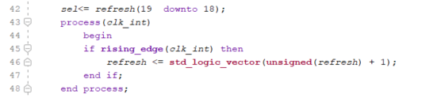
Activarea dispaly-urilor foloseste semnalul sel, care este un vector logic ce stocheaza 2 biti, biti 19 si 20 din refresh.
Practic este un numarator rapid pe 2 biti ce asculta de semnalul de clock divizat .
Activarea se face printr-un multiplexor 4:1 ce are ca variabila de selectie sel.
- MUX 4:1
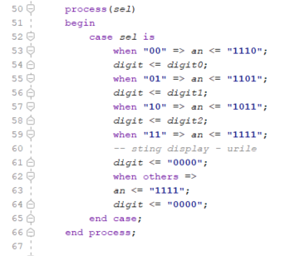

- Decodor:
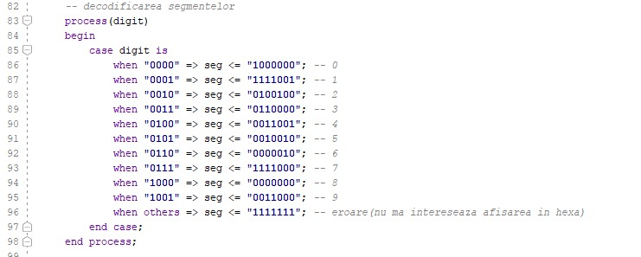
- Convertor Binar-Gray:
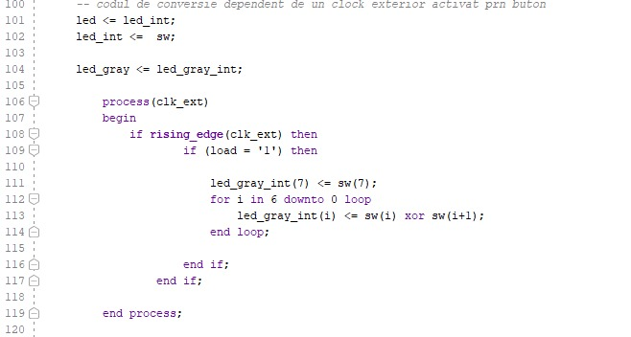

6. Editarea fişierului de constrângeri
- Clock-ul dedicat al placii & Switch-uri
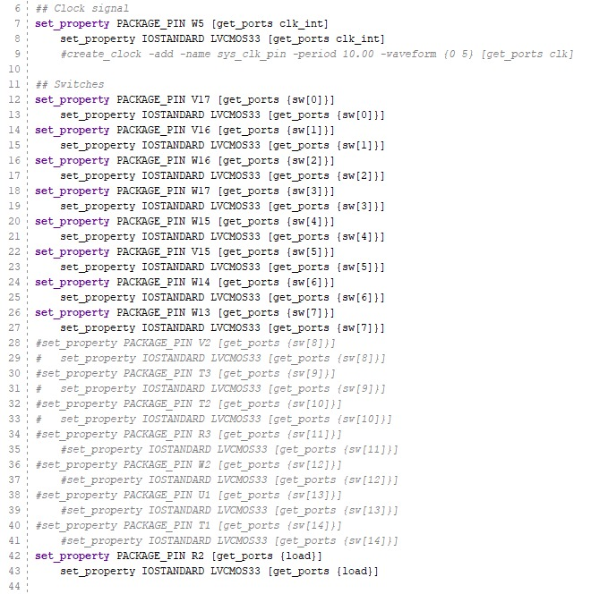

LED-uri:
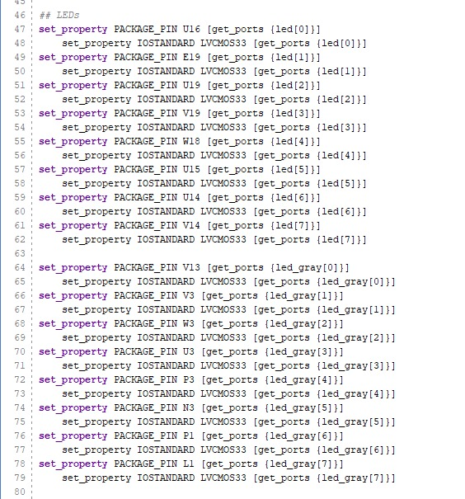

7-segment display:
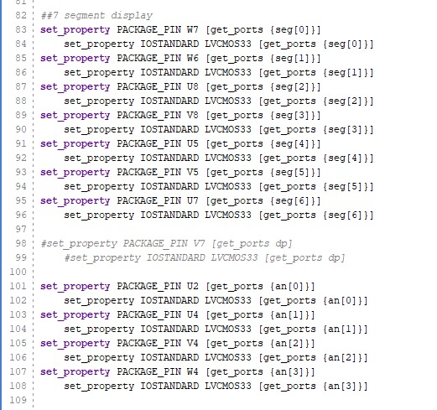

Butoane externe (pentru clock):
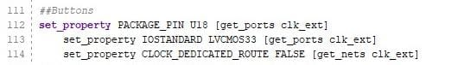
7. Simularea proiectului in Vivado
S-a realizat un testbench pentru a simula functionalitatea proiectului.
Definitia componentei:
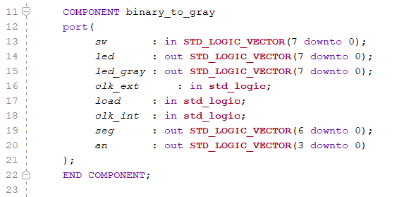
Semnalele interne si constanta de timp pentru ceasul rapid de afisare :
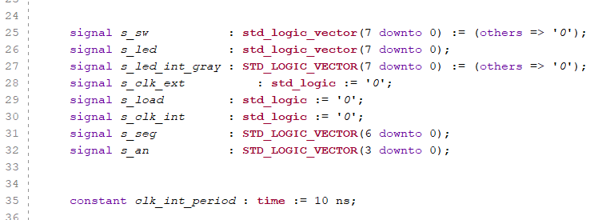
Instantierea componentei:
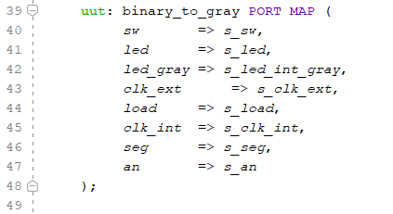
Procesul de generare a ceasului continuu al placutei, cel de 100 MHz
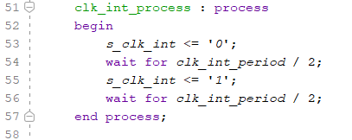
Procesul de stimuli:
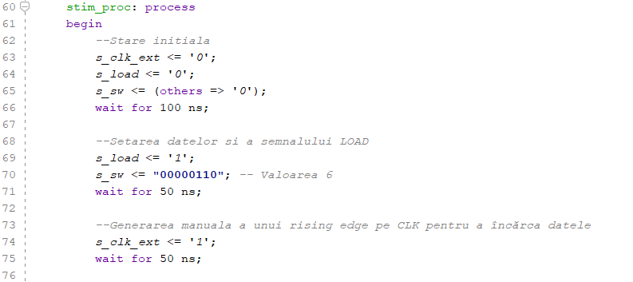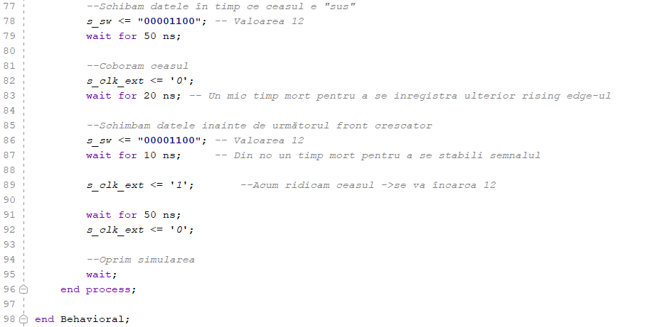

Pentru a putea realiza test bench-ul am schimbat bitii de selectie, bitul 4 [refresh(3)] devenind cel mai semnificativ .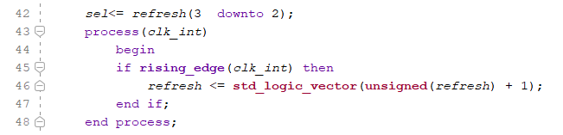
Simularea:
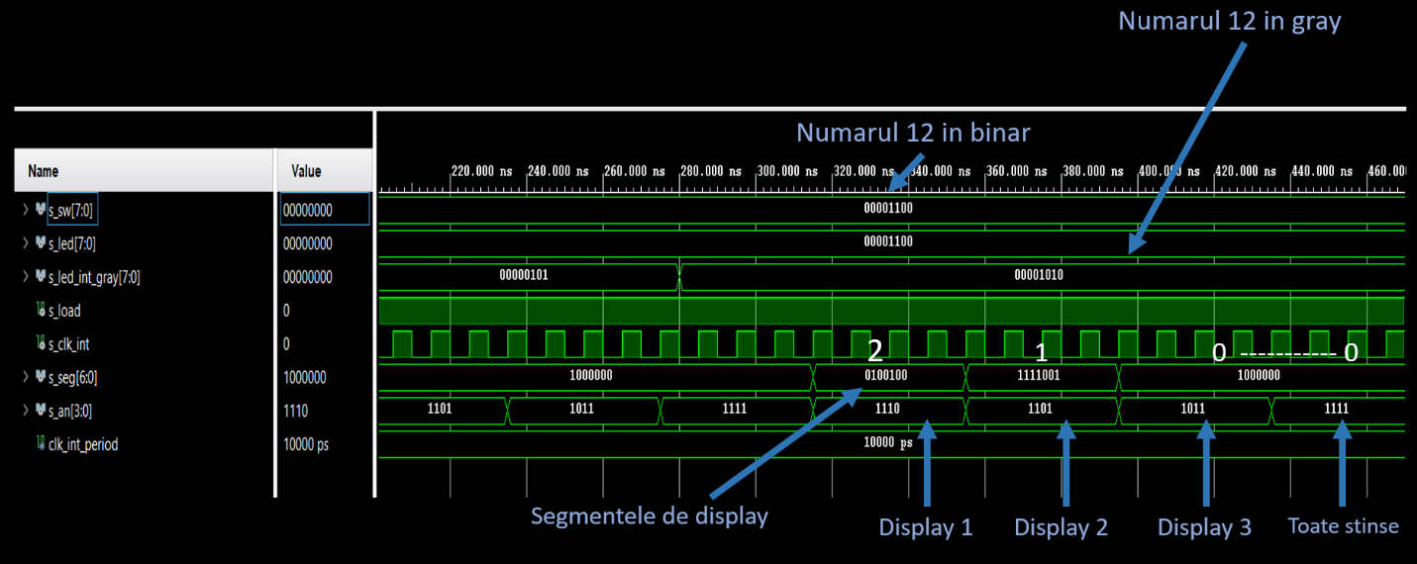

8. Descrierea paşilor de sinteză şi testarea circuitului rezultat
- S-a creeat un proiect nou in programul Vivado.
- S-a implementat modulul “ binary_to_gray” printr-o descriere comportamentala(avand drept “procese” un divizor de frecvență, un numarator rapid pe 2 biti, un multiplexor 4x1, un registru de conversie si un decodor BCD).
- S-a editat fisierul de constrangeri in vederea realizarii legaturilor intre switch-uri si intrari (sw, load), butonului din mijloc si clock, led-urile si iesirea (led, led_gray) , segmentelor display-ului cu 7 segmente si iesirea decodorului.
- S-a realizat analiza RTL(Register Transfer Level).
- S-a sintetizat modulul (pentru a se vedea design-ul sintetizat).
- S-a realizat o simulare in Vivado apriori programarii placutei pentru a verifica functionalitatea programului.
- S-a lansat implementarea proiectului care a avut ca efect final generarea fisierului bitstream.
- S-a programat placa de dezvoltare BASYS 3 cu fisierul bitstream si s-a testat functionarea corespunzatoare a modulului implementat.
- Fotografii cu functionarea modulului:
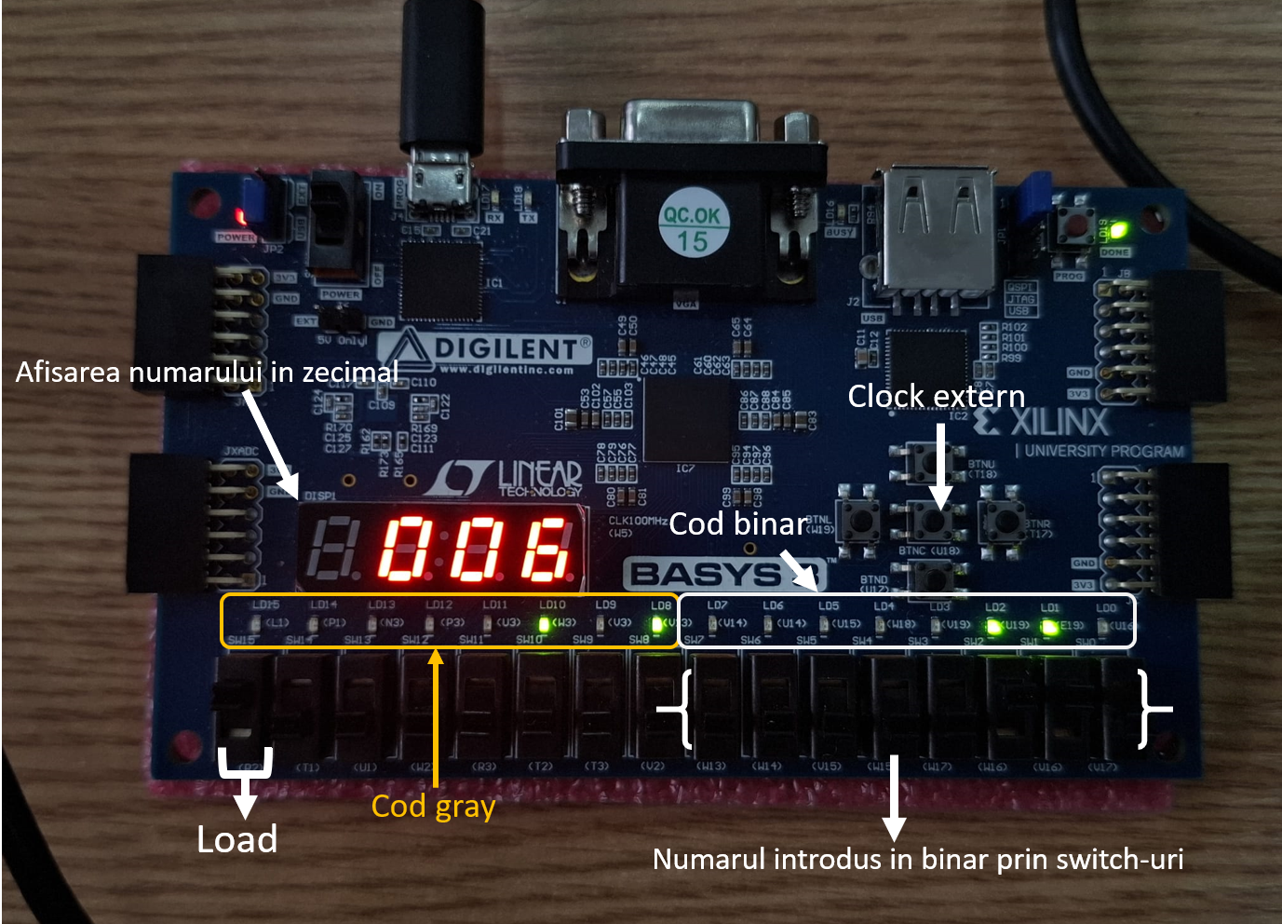
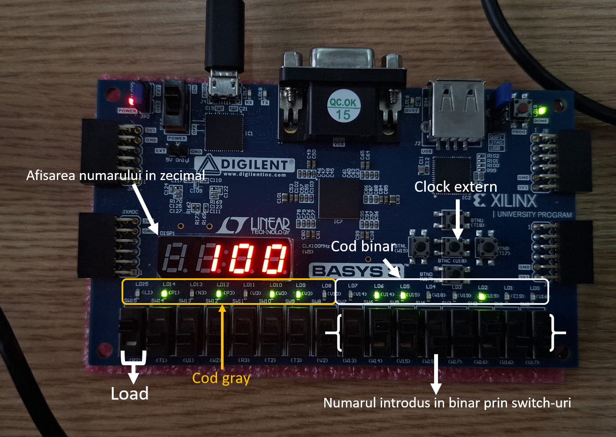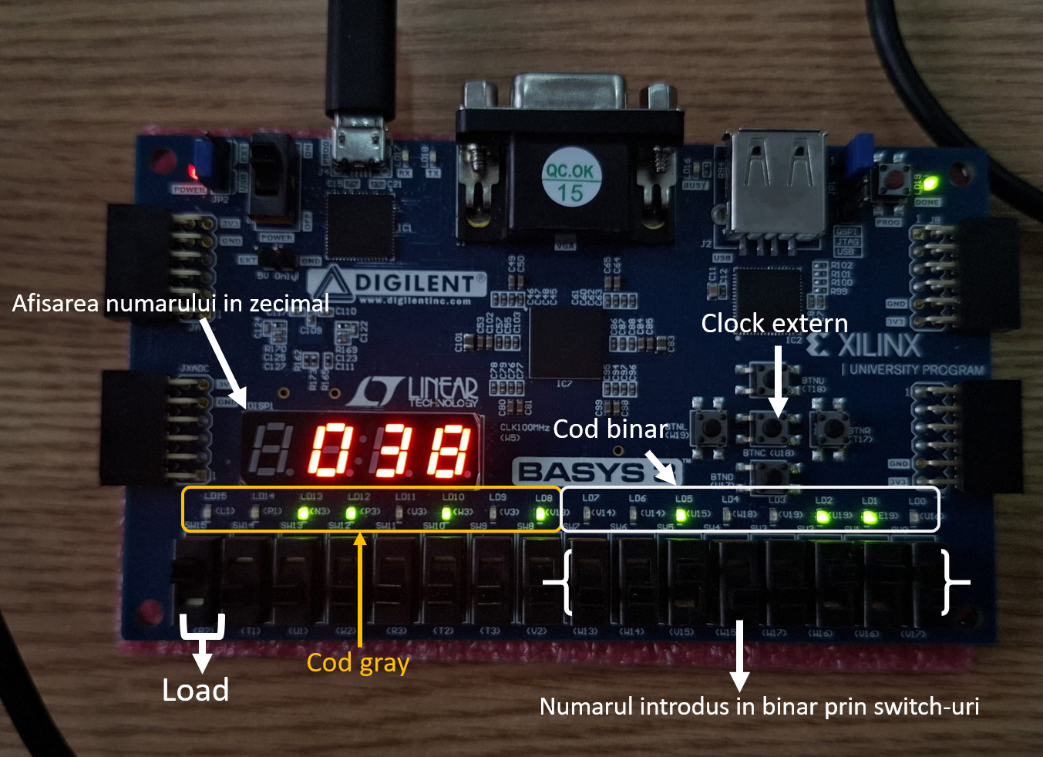
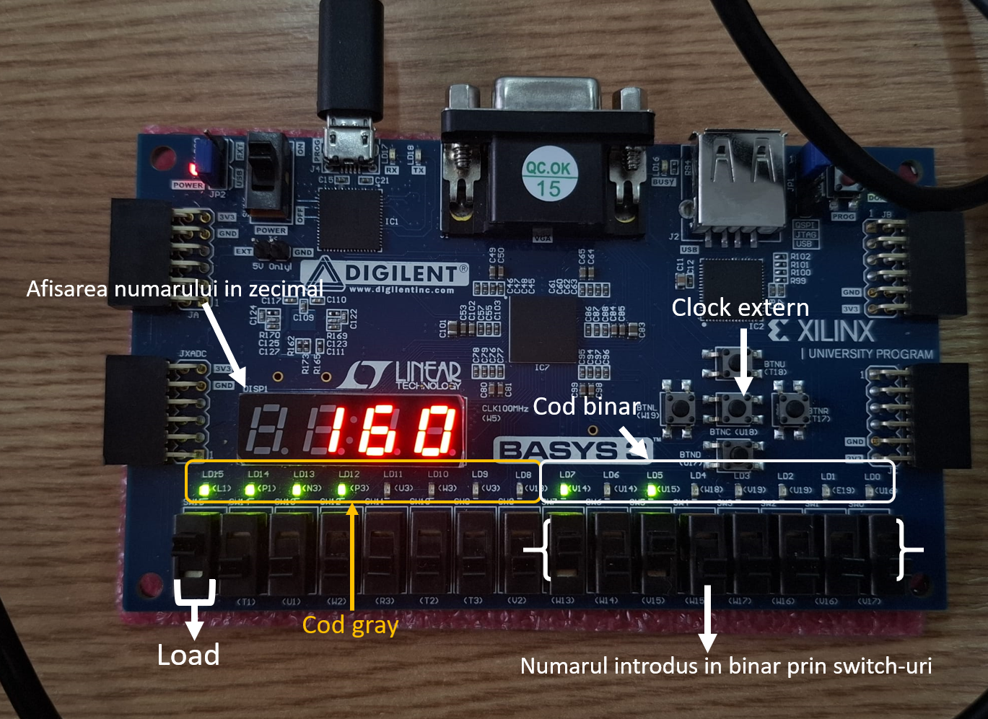
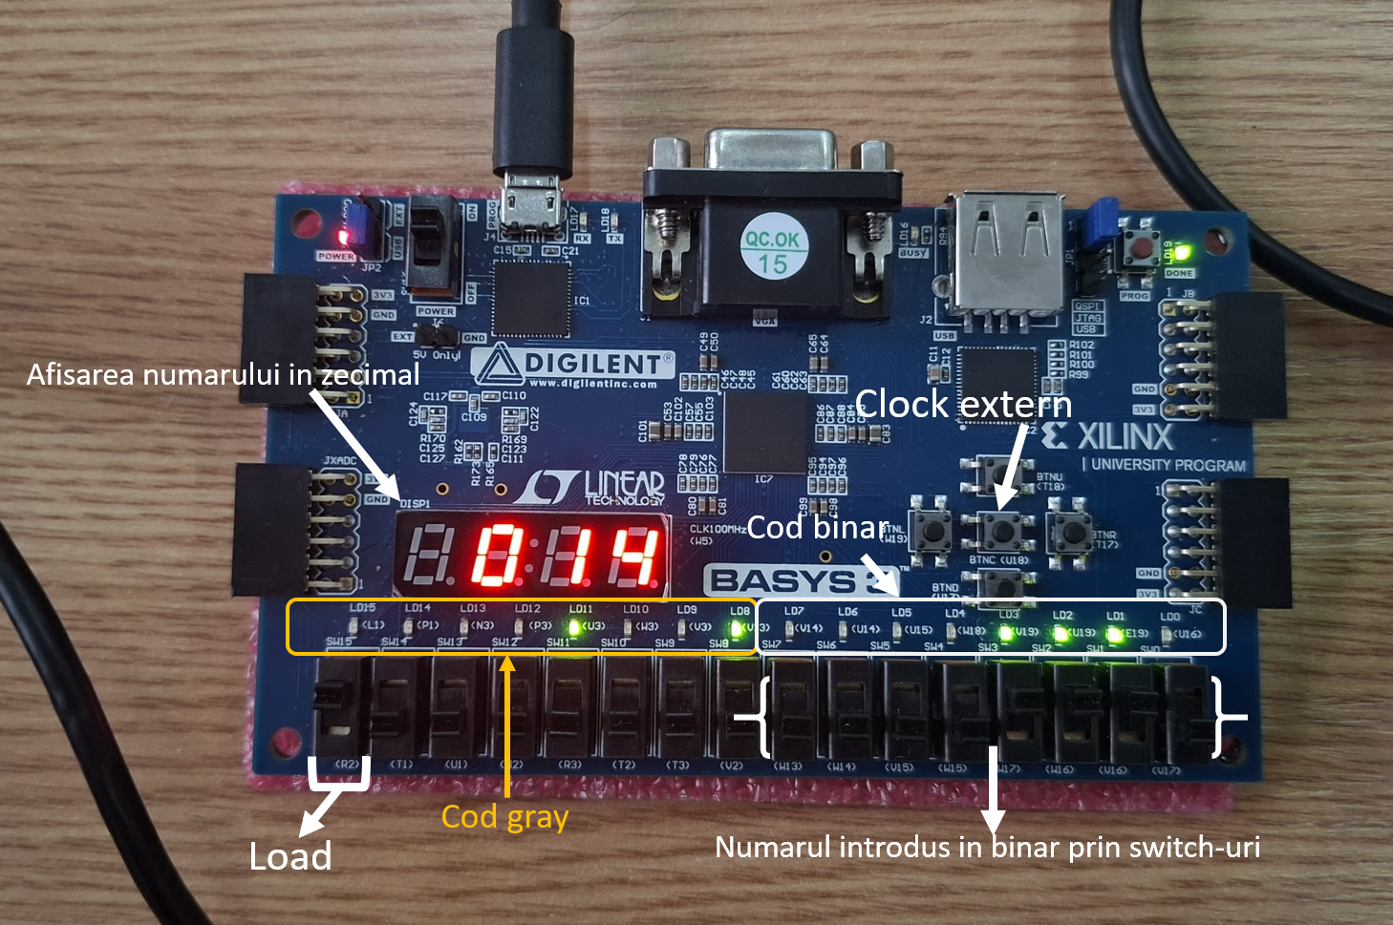
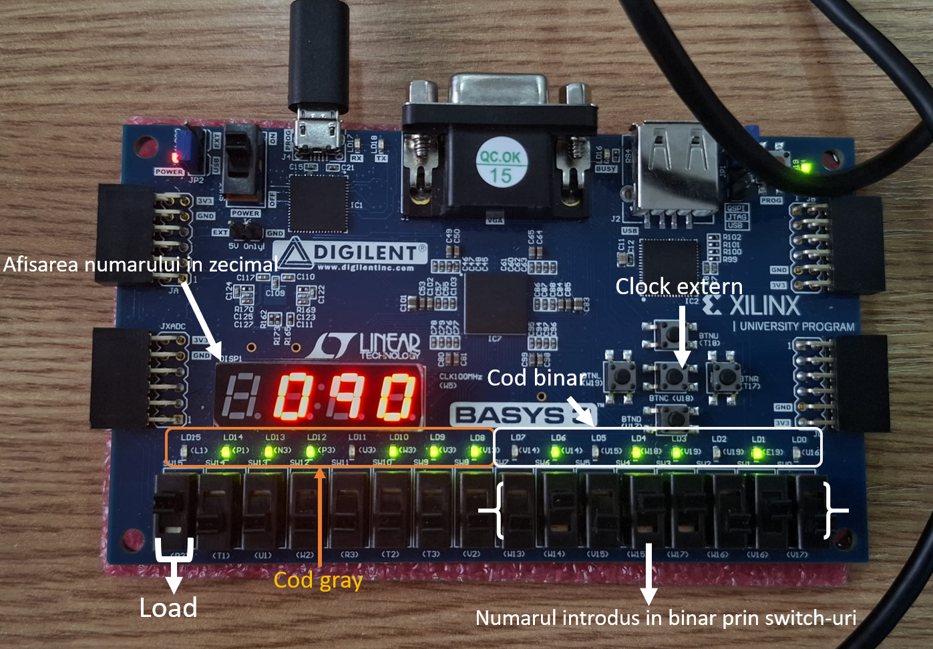

9. Concluzii
In concluzie s-a implementat ca proiect un convertor de cod Binar-Gray pe 8 biti, cu posibilitate de incarcare de la switch-uri conditionata de un semnal de validare (load) si un ceas extern, a carui iesire este conectata simultan la un set de LED-uri pentru vizualizarea codului Gray si la intrarea unui decodor BCD-7 segment display ce afiseaza valoarea zecimala a intrarii.

Bibliografie:
1. VHDL Reference Manual,
IEEE Standard VHDL Language Reference Manual - VHDL Language Reference Manual, IEEE Standard
2. BASYS 3 Reference Manual,
Basys 3 Reference Manual - Digilent Reference

